KẾ HOẠCH BÀI DẠY
Môn học/Hoạt động giáo dục : Toán Lớp: 5A₁
Tên bài học: Bài 57. CỘNG, TRỪ SỐ ĐO THỜI GIAN (Tiết 1) Số tiết: 2
Thời gian thực hiện: Ngày 17/03/2025
I. Yêu cầu cần đạt:
- HS thực hiện được phép cộng số đo thời gian; HS vận dụng được việc cộng số đo thời gian để giải quyết một số vấn đề thực tế.
- HS có cơ hội phát triển năng lực lập luận, tư duy toán học và năng lực giao tiếp toán học; Chủ động tích cực tìm hiểu và thực hiện được phép cộng số đo thời gian.
- Biết vận dụng được phép cộng số đo thời gian giải quyết một số tình huống thực tế.
- Ham học hỏi tìm tòi để hoàn thành tốt nội dung học tập; Có ý thức trách nhiệm với lớp, tôn trọng tập thể.
II. Đồ dùng dạy học
- SGK và các thiết bị, học liệu và đồ dùng phục vụ cho tiết dạy.
III. Các hoạt động dạy –học chủ yếu:
T/g | Hoạt động của giáo viên | Hoạt động của học sinh
5’ | 1. Hoạt động Mở đầu:  - GV tổ chức trò chơi để khởi động bài học.  + Câu 1: Điền số : 1 giờ = ....... phút  + Câu 2: 1 phút = ..... giây  + Câu 3: 12 tháng = ..... năm  + Câu 4: 1 năm = ...... ngày  + Câu 5: 10 giờ + 15 giờ= ...... giờ  - GV nhận xét.  - GV dẫn dắt vào bài mới. | - HS tham gia trò chơi.  + Trả lời: 1 giờ = 60 phút  + Trả lời: 1 phút = 60 giây  + Trả lời: 12 tháng = 1 năm  + Trả lời: 1 năm = 365 ngày  + Trả lời: 10 giờ + 15 giờ= 25 giờ  - HS lắng nghe.
10’ | 2. Hoạt động Hình thành kiến thức mới:  - GV giới thiệu tình huống qua tranh, mời HS quan sát và nêu tình huống:  + Một bộ phim bắt đẩu khởi chiếu lúc mấy giờ?  + Thời lượng của bộ phim là mấy giờ?  + Vậy muốn biết bộ phim kết thúc lúc mấy giờ ta làm thế nào?  - GV chốt: Muốn biết bộ phim kết thúc lúc mấy giờ ta lấy: 19 giờ 15 phút + 1 giờ 30 phút  ? Em có nhận xét gì về phép cộng?  ? 19 giờ 15 phút + 1 giờ 30 phút = ?  - GV hướng dẫn HS cách đặt tính như SGK.  - GV gọi HS nêu cách tính  ? Muốn cộng số đo thời gian em làm thế nào?  - GV nhận xét kết luận :  + Đặt số đo các đơn vị đo thời gian giống nhau thẳng cột với nhau  + Sau mỗi kết quả tính được ta ghi đơn vị đo thời gian tương ứng. | - HS quan sát tranh và cùng nhau nêu tình huống:  + Một bộ phim bắt đẩu khởi chiếu lúc 19 giờ 15 phút  + Thời lượng của bộ phim là 1 giờ 30 phút  + 19 giờ 15 phút + 1 giờ 30 phút  -HS lắng nghe  - Phép cộng có số đo thời gian  19 giờ 15 phút + 1 giờ 30 phút = 20 giờ 45 phút  -HS nêu:  + Đặt số đo các đơn vị đo thời gian giống nhau thẳng cột với nhau  + Sau mỗi kết quả tính được ta ghi đơn vị đo thời gian tương ứng.  -HS lắng nghe
15’ | 3. Hoạt động Luyện tập thực hành
 | Bài 1.  a. Tính.  14 giờ 20 phút + 2 giờ 10 phút  10 phút 20 giây + 5 phút 30 giây  - GV yêu cầu HS đọc đề bài.  - GV mời HS làm vào vở ý a.  -GV nhận xét, tuyên dương  b. Chọn câu trả lời đúng  - GV yêu cầu HS đọc đề bài.  ? Vì đồng hồ chạy chậm muốn tính được thời gian đúng em làm thế nào?  - GV mời HS làm việc nhóm đôi: thực hiện để tính ra ý b  - GV mời các nhóm báo cáo kết quả.  - Mời các nhóm khác nhận xét, bổ sung.  - GV nhận xét tuyên dương (sửa sai) | - HS đọc đề bài, cả lớp theo dõi..  - HS làm vào vở thực hiện cộng các số đo thời gian- đổi vở kiểm tra kết quả  - HS báo cáo kết quả.  a, 14 giờ 20 phút + 2 giờ 10 phút  = 16 giờ 30 phut  10 phút 20 giây + 5 phút 30 giây  = 15 phút 50 giây  - Các nhóm khác nhận xét, bổ sung.  - Lắng nghe, sửa sai (nếu có)  - HS đọc đề bài, cả lớp theo dõi.  - Em lấy thời gian đồng hồ đó chỉ cộng với thời gian chạy chậm.  - HS làm việc nhóm đôi  - Các nhóm báo cáo kết quả.  14 giờ 30 phút + 25 phút = 14 giờ 55 phút. Chọn C.  - Các nhóm khác nhận xét, bổ sung.
 | Bài 2. Tính (theo mẫu)  a. 10 giờ 25 phút + 2 giờ 50 phút  b. 2 phút 40 giây + 1 phút 20 giây  - GV mời HS đọc yêu cầu bài.  -GV hướng dẫn HS cộng ở phép tính mẫu  ? Theo em phép cộng số đo thời gian ở bài 2 này có gì khác phép cộng số đo thời gian bài 1?  ? Thực hiện phép cộng được số đo thời gian là 80 phút (lớn hơn 1giờ) thì ta có thể làm gì?  -GV nhận xét, kết luận:  Nếu số đo thời gian ở đơn vị bé có thể chuyển đổi sang đơn vị lớn thì ta thực hiện chuyển đổi sang đơn vị lớn hơn.  - GV gọi 2 HS lên bảng thực hiện, lớp làm vào vở.  - Mời các HS khác nhận xét, bổ sung.  - GV nhận xét tuyên dương (sửa sai) | - 1 HS đọc yêu cầu bài, cả lớp theo dõi  -HS chú ý  -Có số đo thời gian phút là 80 phút  - Đổi đơn vị  -HS lắng nghe  -2 HS lên bảng, lớp làm vào vở:  10 giờ 25 phút+2 giờ 50 phút =13 giờ 15 phút  2 giờ 40 phút + 1 phút 20 giây = 4 phút  - HS khác nhận xét, bổ sung.  - Lắng nghe, (sửa sai nếu có)
5’ | 4. Hoạt động Vận dụng trải nghiệm:
 | Bài 3.  ? Thời gian xe xuất phát lúc mấy giờ?  ? Tổng thời gian từ khi HS đi cho đến khi quay về trường?  ? Để tìm được HS về đển trường lúc mấy giờ ta làm thế nào?  - GV đưa ra sơ đồ  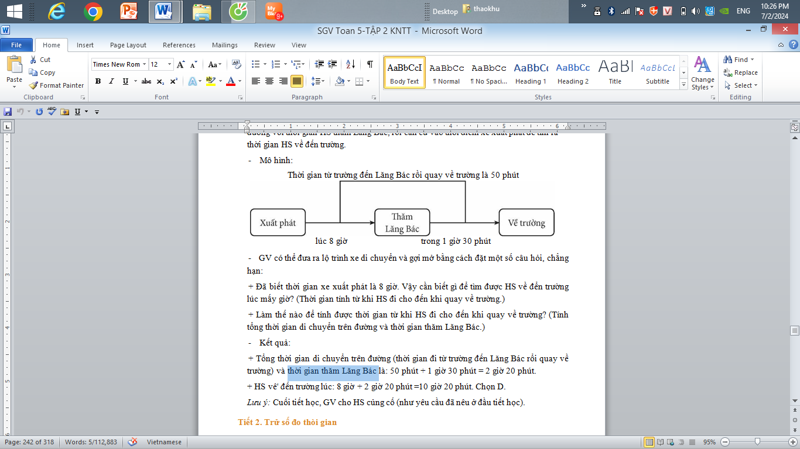  -GV yêu cầu HS thảo luận nhóm 4 để thực hiện  - GV nhận xét, dặn dò bài về nhà. | -Thời gian xe xuất phát là 8 giờ.  -50 phút  -Tổng thời gian di chuyển trên đường + thời gian thăm Lăng Bác + thời gian bắt đầu đi  -HS quan sát  -Các nhóm thảo luận  -Đại diện các nhóm trình bày  Tổng thời gian di chuyển trên đường và thời gian thăm Lăng Bác là:  50 phút + 1 giờ 30 phút = 2 giờ 20 phút.  HS vê' đến trường lúc: 8 giờ + 2 giờ 20 phút =10 giờ 20 phút. Chọn D.  -Nhóm khác nhận xét, bổ sung
* Điều chỉnh sau bài dạy (nếu có)
......................................................................................................................................................................................................................................................................................................................................
...................................................................................................................................................................

____________________________________________

